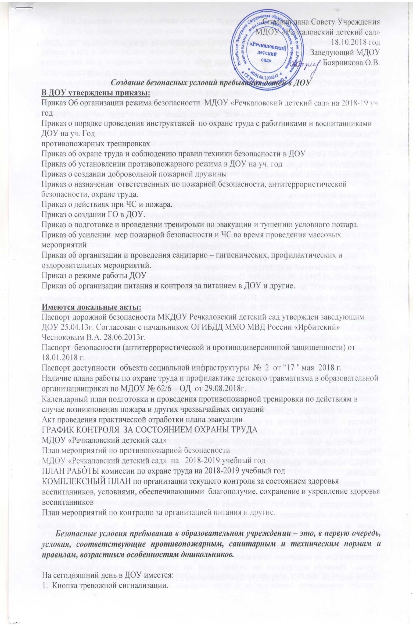

Справка дана Совету Учреждения
МДОУ «Речкаловский детский сад»
18.10.2018 год
Заведующий МДОУ
Боярникова О.В.

Создание безопасных условий пребывания детей в ДОУ
В ДОУ утверждены приказы:
Приказ Об организации режима безопасности МДОУ «Речкаловский детский сад» на 2018-19 уч. год
Приказ о порядке проведения инструктажей по охране труда с работниками и воспитанниками ДОУ на уч. Год
противопожарных тренировках
Приказ об охране труда и соблюдению правил техники безопасности в ДОУ
Приказ об установлении противопожарного режима в ДОУ на уч. год
Приказ о создании добровольной пожарной дружины
Приказ о назначении ответственных по пожарной безопасности, антитеррористической безопасности, охране труда.
Приказ о действиях при ЧС и пожара.
Приказ о создании ГО в ДОУ.
Приказ о подготовке и проведении тренировки по эвакуации и тушению условного пожара.
Приказ об усилении мер пожарной безопасности и ЧС во время проведения массовых мероприятий
Приказ об организации и проведения санитарно – гигиенических, профилактических и оздоровительных мероприятий.
Приказ о режиме работы ДОУ
Приказ об организации питания и контроля за питанием в ДОУ и другие.

Имеются локальные акты:
Паспорт дорожной безопасности МКДОУ Речкаловский детский сад утвержден заведующим ДОУ 25.04.13г. Согласован с начальником ОГИБДД ММО МВД России «Ирбитский» Чесноковым В.А. 28.06.2013г.
Паспорт безопасности (антитеррористической и противодиверсионной защищенности) от 18.01.2018 г.
Паспорт доступности объекта социальной инфраструктуры № 2 от "17 " мая 2018 г.
Наличие плана работы по охране труда и профилактике детского травматизма в образовательной организацииприказ по МДОУ № 62/6 – ОД от 29.08.2018г.
Календарный план подготовки и проведения противопожарной тренировки по действиям в случае возникновения пожара и других чрезвычайных ситуаций
Акт проведения практической отработки плана эвакуации
ГРАФИК КОНТРОЛЯ ЗА СОСТОЯНИЕМ ОХРАНЫ ТРУДА
МДОУ «Речкаловский детский сад»
План мероприятий по противопожарной безопасности
МДОУ «Речкаловский детский сад» на 2018-2019 учебный год
ПЛАН РАБОТЫ комиссии по охране труда на 2018-2019 учебный год
КОМПЛЕКСНЫЙ ПЛАН по организации текущего контроля за состоянием здоровья воспитанников, условиями, обеспечивающими благополучие, сохранение и укрепление здоровья воспитанников
План мероприятий по контролю за организацией питания и другие.

Безопасные условия пребывания в образовательном учреждении – это, в первую очередь, условия, соответствующие противопожарным, санитарным и техническим нормам и правилам, возрастным особенностям дошкольников.

На сегодняшний день в ДОУ имеется:
1. Кнопка тревожной сигнализации.
2. Автоматическая пожарная сигнализация.
3. Система оповещения при пожаре
4. Наличие дублированного сигнала на пульт подразделения пожарной охраны без участия работников объекта
5. Видеонаблюдение в здании и на территории ДОУ
6. Контрольно пропускная система сотрудниками Днем: контрольно – пропускной режим сотрудниками ДОУПриказ № 61/3 – ОД от 28.08.18г.В вечернее и ночное время – сторож (с 18.00 до 06.00).В пятницу с 18.00 до понедельника 6.00 – круглосуточно - сторож.

Основными направлениями деятельности администрации детского сада по обеспечению в безопасности в детском саду является:
- пожарная безопасность;
- антитеррористическая защищенность;
- обеспечение выполнения санитарно-гигиенических требований;
- соблюдение норм и правил охраны труда.
- профилактика детского травматизма

Пожарная безопасность
В ДОУ имеются и поддерживаются в состоянии постоянной готовности первичные средства пожаротушения – огнетушители. Соблюдаются требования пожарной безопасности к содержанию территории, помещений ДОУ, эвакуационных выходов. Подтверждением является Акт № 53 от 20.06.2018г. внеплановой выездной проверки инспектором г. Ирбита, Ирбитского р-на и Байкаловского района по пожарному надзору Орловым А.С.
В целях обеспечения антитеррористической безопасности в детском саду установлен ряд правил. Ответственный за антитеррористическую защищенность – Сурикова Е.А., Воспитатель, приказ от 03.09.2018 г. № 64/14 - ОД; Проводится обучение сотрудников: Проведение инструктажей ИОТ № 31 «О действиях по предотвращения установки взрывных устройств, их обнаружении или срабатывании», ИТО № 32 «По действиям персонала при угрозе и совершении террористического акта», ИОТ № 36 «О порядке предоставления информации при возникновении чрезвычайных и нештатных ситуаций в МКДОУ Речкаловский детский сад» - 2 раза в год
Обучение обучающихся:
-проведение инструктажей ИВ – 20 «Инструкция по правилам поведения при нахождении взрывоопасных предметов, правила обращения с взрывоопасными предметами, веществами для детей» - 2 раза в год
- практические занятия по эвакуации.
Имеется ограждение образовательной организации по периметру территории
Обеспечение выполнения санитарно-гигиенических требований. В каждой группе, мед кабинете и изоляторе, на пищеблоке имеются бактерицидные обеззараживали воздуха (7 шт). Имеется – УФО-облучатель на пищеблоке и на центральном вводе воды. Имеется договор с ГБУЗ СО «Ирбитская ЦГБ» на медицинское обслуживание обучающихся от 09.01.2018 № 32. Гигиеническая подготовка и аттестация сотрудников ДОУ пройдена по графику в 2018г. с Роспотребнодзором по Договору № 618 от 26.02.18г.
Уборка помещений проводится по графику утвержденного заведующим и контролируется медиком.
Главной целью по охране труда в детском саду является создание и обеспечение здоровых и безопасных условий труда, сохранение жизни и здоровья воспитанников и сотрудников ДОУ. Администрация дошкольного учреждения создает травмо-безопасную среду в дошкольном учреждении и обеспечивает постоянный жесткий контроль за охраной жизни и здоровья детей, а также за строгим соблюдением требований техники безопасности. 2 раза в год проводятся инструктажи по плану. Работает комиссия по охране труда, все члены комиссии прошли в 2015г. бучение по программе «Пожарно-технический минимум по программе для руководителей, лиц ответственных за пожарную безопасность» и «Обучение по 40-часовой программе по охране труда», Имеются инструкции по охране труда по видам работ утвержденных приказом заведующего № 39/6-ОД от 12.01.15г. и согласованных с Председателем ППО ДОУ 12.01.15г.

Мероприятия по профилактике детского травматизма
1. В ДОУ четко выполняются требования безопасности к оснащению территории детского сада:
оборудование, расположенное на территории (малые формы, физкультурные пособия и др.) дважды в год в обязательном порядке (при необходимости – чаще) осматриваются на предмет нахождения их в исправном состоянии с обязательным составлением актов проверки. Кроме того, воспитатели и администрация нашего детского сада ежедневно ведут проверку состояния мебели и оборудования групп и прогулочных площадок (фиксируя в журнал): они должны быть без острых углов, гвоздей, шероховатостей, выступающих болтов, вся мебель в группах и оборудование на участках должны быть закреплены;
игровые горки, лесенки должны быть устойчивы и иметь прочные рейки, перила, соответствовать возрасту детей и санитарным нормам.
2. В весенне-осенний период проводятся мероприятия по устранению перед началом прогулки стоялых вод после дождя; уборке мусора; проведению декоративной обрезки кустарников.
3. В зимний период проводятся мероприятия по очистке перед началом прогулки от снега и сосулек крыш всех построек, дорожек, детских площадок от снега и льда, посыпанию песком.
4. Воспитателями ДОУ в целях профилактики травматизма ведется контроль и страховка во время скатывания детей с горки, лазания, спрыгивания с возвышенностей, проводится проверка выносного материала.
5. Воспитатели совместно с музыкальным руководителем и инструктором по физической культуре организуют праздники, развлечения. Все эти мероприятия проводятся только после тщательного осмотра места проведения и используемого оборудования.
6. Инвентарь и игровое оборудование также должны соответствовать требованиям безопасности: детский инвентарь и игровое оборудование должно находиться в исправном состоянии, позволяющим соразмерять двигательную нагрузку в соответствии с сезоном года, возрастом детей.

Обслуживающему персоналу запрещается:
- привлекать детей к получению пищи с пищеблока, к раздаче жидких и других горячих блюд во время дежурства в группе;
- оставлять в приемных и групповых комнатах, санитарных узлах ведра с горячей водой, дезинфицирующие растворы, химические моющие средства, а также инвентарь, предназначенный для уборки (тряпки, щетки и т. д.).
- Медицинский работник проводит беседы с родителями, с педагогическим и младшим - обслуживающим персоналом о профилактике травматизма, напоминает о необходимости хранить спички, лекарства, режущие и прочие опасные предметы в местах, не доступных детям, систематически проверять содержание аптечек. Строго следить за тем, чтобы дети не приносили домой и в детский сад подобранные на улице или полученные от других детей различные опасные предметы. Особого внимания требуют электрифицированные игрушки и игры.
В ДОУ ведется четкий учет и анализ всех несчастных случаев и травм у детей данной организации в специальном журнале. Необходимо доводить до сведения коллектива дошкольной организации все случаи повреждения у детей, требуя обсуждения причин и обстоятельств получения травмы для дальнейшего устранения и исключения повторных случаев подобных травм.

Еженедельно сверяем свои данные заболеваемости на фельдшерском пункте.
Работа детского сада с семьей

Работа по снижению детского травматизма не будет полноценной и эффективной без активной помощи родителей. В семье ребенок делает первые шаги, в семье приобретаются первые навыки и умения, формируются привычки.

Стараемся построить работу так, чтобы родители задумались над этой проблемой и поняли, что опасные ситуации встречаются довольно часто и не исключена возможность травмы у собственного ребенка. Работа с родителями строится с учетом возраста детей и ориентироваться на конкретную аудиторию, а не вообще на родителей.
Прежде всего, начинаем с определения учебно-воспитательных задач.
Главными из них являются:
- расширение знаний родителей о психофизиологических особенностях ребенка данного возраста, его поведения в окружающей среде;
- воспитание чувства ответственности, наблюдательности, внимания, предусмотрительности, осторожного обращения с ребенком;
- формирование представлений о наиболее частых, типичных ситуациях в жизни детей данного возраста; какие и когда возможны повреждения;
- обучение необходимым приемам оказания первой помощи пострадавшему ребенку;
- чем и как заниматься с ребенком дома.
Конкретные действия:
- хороший иллюстративный конкретный материал (памятки, буклеты, листовки, консультации).
- проводим с родителями беседы о возможных случаях травматизма в помещениях, на улице, у реки, об опасности игры с огнем, о правилах поведения на дорожно-транспортных местах. Нужно объяснить родителям, какие последствия влекут за собой падения с высоты, отравления, серьезные ранения, ожоги, избегая в беседе сугубо медицинских терминов.
- в каждой группе и по лестничной оформлены уголки по профилактике травматизма. Это стенды, папки-передвижки с рекомендациями для родителей. Материалы периодически меняться в зависимости от времени года, так как детский травматизм отличается сезонностью.

Контроль и руководство работой по профилактике травматизма у детей

Заведующий и медицинский персонал дошкольного учреждения осуществляют контроль и руководство работой по предупреждению травматизма у детей.
Целенаправленный контроль заведующий сочетает с ежедневным обходом дошкольного учреждения – с него начинаться рабочий день. Цель ежедневного обхода – проверить соответствие гигиенических и педагогических условий детского сада требованиям безопасности пребывания детей и взрослых, а также подготовку персонала к рабочему дню. Такой контроль повышает чувство ответственности каждого сотрудника за качество своей работы.
Ответственность за техническое состояние здания дошкольного учреждения несет заведующий хозяйством. Осмотры технического состояния здания проводятся систематически, а результаты – заносятся в журнал с перечислением выявленных недостатков, указанием сроков их устранения и записью ответственных лиц. Исполнение решений должно находиться под постоянным контролем заведующего дошкольным учреждением.

Для того чтобы работа по профилактике травматизма в дошкольной организации была более эффективной, заведующий должен поддерживать тесные контакты с детской поликлиникой, органами санитарного просвещения.

Заведующий дошкольным учреждением вместе с воспитателями несет персональную ответственность за создание травмобезопасных условий, предупреждение травматизма, а также за каждый несчастный случай, происшедший в детском саду.

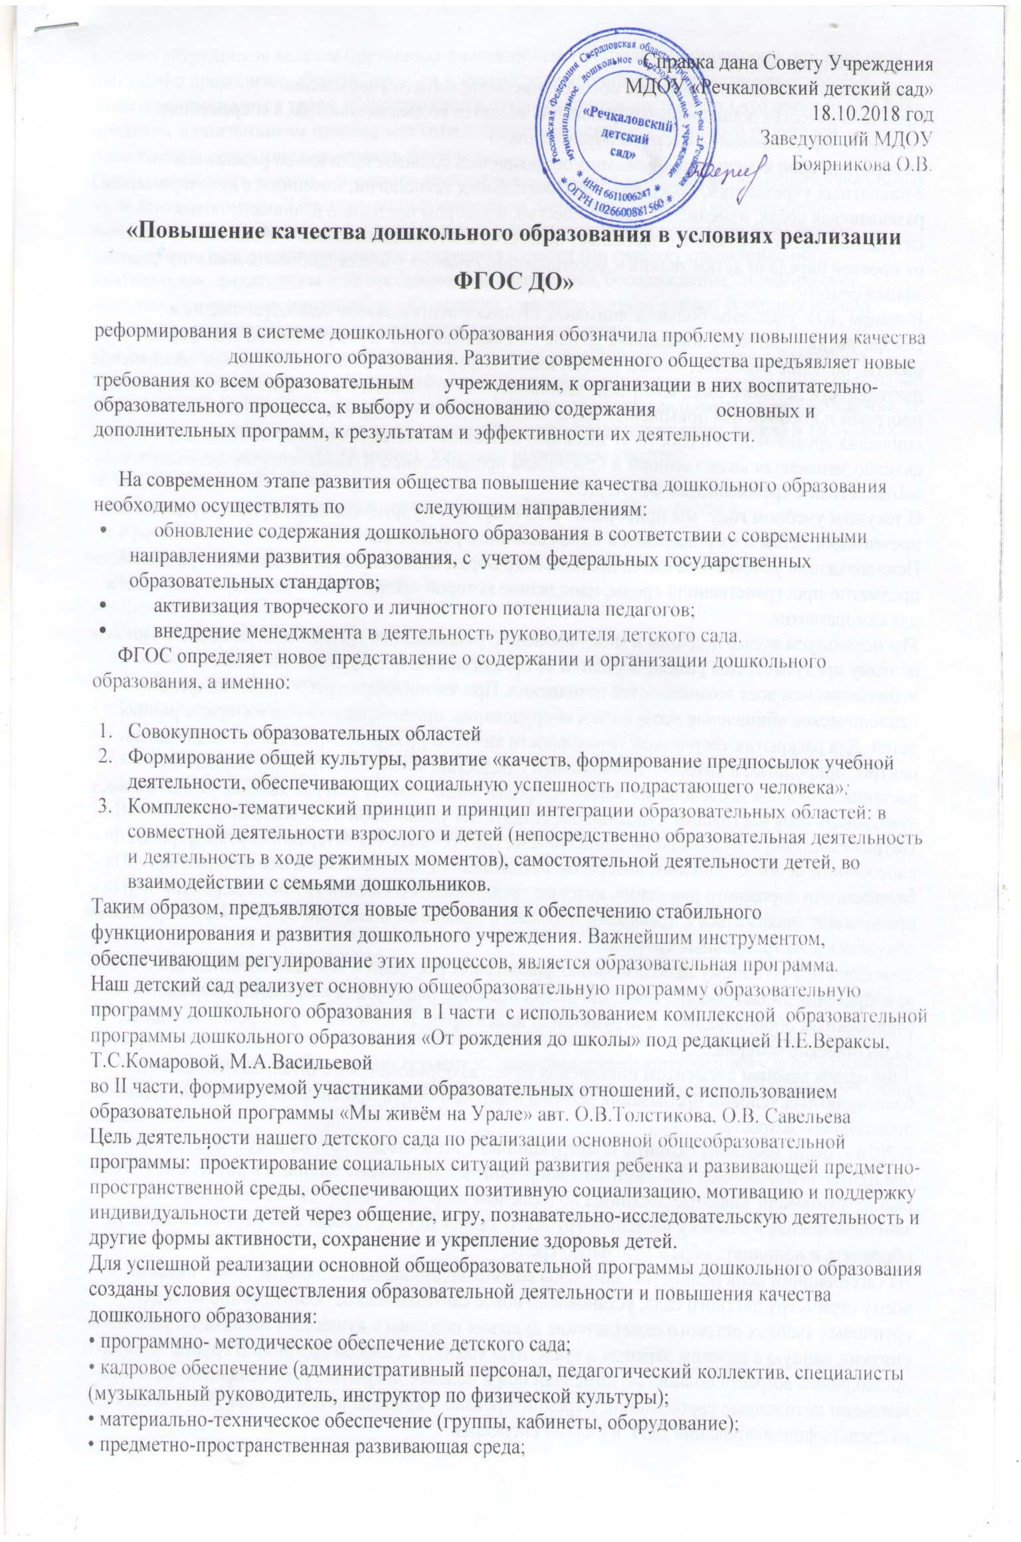

Справка дана Совету Учреждения
МДОУ «Речкаловский детский сад»
18.10.2018 год
Заведующий МДОУ
Боярникова О.В.

«Повышение качества дошкольного образования в условиях реализации ФГОС ДО»
реформирования в системе дошкольного образования обозначила проблему повышения качества дошкольного образования. Развитие современного общества предъявляет новые требования ко всем образовательным учреждениям, к организации в них воспитательно-образовательного процесса, к выбору и обоснованию содержания основных и дополнительных программ, к результатам и эффективности их деятельности.

На современном этапе развития общества повышение качества дошкольного образования необходимо осуществлять по следующим направлениям:
- обновление содержания дошкольного образования в соответствии с современными направлениями развития образования, с учетом федеральных государственных образовательных стандартов;
- активизация творческого и личностного потенциала педагогов;
- внедрение менеджмента в деятельность руководителя детского сада.
ФГОС определяет новое представление о содержании и организации дошкольного образования, а именно:

- Совокупность образовательных областей
- Формирование общей культуры, развитие «качеств, формирование предпосылок учебной деятельности, обеспечивающих социальную успешность подрастающего человека»;
- Комплексно-тематический принцип и принцип интеграции образовательных областей: в совместной деятельности взрослого и детей (непосредственно образовательная деятельность и деятельность в ходе режимных моментов), самостоятельной деятельности детей, во взаимодействии с семьями дошкольников.
Таким образом, предъявляются новые требования к обеспечению стабильного функционирования и развития дошкольного учреждения. Важнейшим инструментом, обеспечивающим регулирование этих процессов, является образовательная программа.
Наш детский сад реализует основную общеобразовательную программу образовательную программу дошкольного образования в I части с использованием комплексной образовательной программы дошкольного образования «От рождения до школы» под редакцией Н.Е.Вераксы, Т.С.Комаровой, М.А.Васильевой
во II части, формируемой участниками образовательных отношений, с использованием образовательной программы «Мы живём на Урале» авт. О.В.Толстикова, О.В. Савельева
Цель деятельности нашего детского сада по реализации основной общеобразовательной программы: проектирование социальных ситуаций развития ребенка и развивающей предметно-пространственной среды, обеспечивающих позитивную социализацию, мотивацию и поддержку индивидуальности детей через общение, игру, познавательно-исследовательскую деятельность и другие формы активности, сохранение и укрепление здоровья детей.
Для успешной реализации основной общеобразовательной программы дошкольного образования созданы условия осуществления образовательной деятельности и повышения качества дошкольного образования:
• программно- методическое обеспечение детского сада;
• кадровое обеспечение (административный персонал, педагогический коллектив, специалисты (музыкальный руководитель, инструктор по физической культуры);
• материально-техническое обеспечение (группы, кабинеты, оборудование);
• предметно-пространственная развивающая среда;
• инновационная деятельность;
• информационно-технологическое обеспечение деятельности учреждения.
Проблема качества дошкольного образования является весьма актуальной в современных условиях реформирования системы образования.
За короткий срок изменилось очень многое: появилось большое количество разных видов дошкольных учреждений, программ, образовательных технологий, изменились дети и родители, развивающая среда, изменилось само общество, в котором постоянно возникают новые ситуации. Считаю, что всё это заставляет педагогов системы дошкольного образования перейти от простой передачи детям знаний к формированию умения учиться, добывать и анализировать знания самому.
В нашем ДОУ уделяется большое внимание процессу непрерывного самообразования и саморазвития педагогов, повышения уровня их квалификации через разнообразные формы работы. Большое значение, на мой взгляд, имеет информационно - технологическое обеспечение деятельности детского сада, внедрение компьютерных технологий, использование электронных программ и пособий для повышения эффективности работы педагогов, обмена опытом, снижения трудоёмкости в работе. И здесь мне особенно хочется отметить, что наш детский сад активно занимается качественным и красочным продвижением и обновлением своего сайта в соответствии с требованиями ФГОС ДОУ.
В текущем учебном году мы приобрели ТСО (ноутбук, мультимедийный проектор) для показа презентаций детям и их родителям в инновационном режиме работы.
Немаловажным условием качества дошкольного образования является организация развивающей предметно-пространственной среды, наполнение которой предоставляет ребенку возможности для саморазвития.
Мы используем новые подходы к моделированию развивающей среды - ведь наше ДОУ типовое, поэтому предусмотрены разные варианты её организации с полифункциональным использованием всех возможностей помещения. При зонировании групп предусмотрено периодическое обновление материала и оборудования, ориентированное на интересы разных детей. Для раскрытия творческой уникальности каждого ребенка оборудованы специальные центры: природный, в котором дошкольники с радостью экспериментируют, выращивая растения и проводя исследования живой природы; мини - изостудия, где каждый ребенок может чувствовать себя настоящим художником, создателем уникальной поделки; центр театрализованной и музыкальной деятельности, где проявляются актерские и режиссёрские способности детей. С большим интересом воспитанники занимаются в мини-центрах по безопасности дорожного движения, которые организованы в каждой группе, где ребята продолжают знакомиться с правилами дорожного движения, пожарной безопасности, правилами поведения в экстремальных ситуациях.
Благодаря эффективному использованию финансовых ресурсов, у нас есть возможность приобретения дидактических и методических пособий, пополнения развивающей среды современным оборудованием и игрушечным инвентарём. В этом году приобрели наглядные, дидактические материалы,
Ещё одним важным сигментом повышения качества образования я считаю создание благоприятных условий пребывания ребёнка в детском саду и проживания в нём полноценного дошкольного возраста.
В 2016 г. были заменены оконные конструкции по 1 шт в каждой группе и муз. зале, заменили обе плиты на пищеблоке, был капитальный ремонт медицинского кабинета в 2014г. в 2017 году реконструировали запасные лестницы по запасным выходам. Летом 2018 года полностью заменили цоколь и отмоску по периметру всего здания ДОУ. Стараемся по мере возможности обновлять и пополнять образовательную среду.
На сегодняшний день полностью заменены водопроводно-канализационные коммуникаций по всему периметру детского сада, установлено новое сантехническое оборудование во всех групповых ячейках детского сада (детские душевые поддоны с душевыми насадками, раковины, унитазы, ванную с нижним экраном в туалетную комнату ясельной группы). В группе младшего дошкольного возраста полностью поменяли пол и половое покрытие. В помещениях частично заменены потолочные светильники. Отремонтировано 4 крыльца детского сада. Все это сделано из средств финансирования ДОУ и силами спонсаров.
Силами сотрудников ведётся постоянная работа по благоустройству территории детского сада (регулярно проводится обрезка деревьев и кустов, упорядочиваются естественные теневые навесы, выкашивается трава, высаживаются и пропалываются цветы и др.),что очень важно для привития воспитанникам чувства эстетики и красоты. Ежегодно с помощью родителей пополняем участки новыми малыми формами.
Одним из главных залогов успешного воспитания и обучения ребёнка считаю оздоравливание. В этом аспекте в имеем 7 бактерицидных кварцевых ламп, что позволяет обеззараживать помещения, где находятся наши дети во время их отсутствия, соблюдая при этом режим кварцевания. Ежедневно проводится воздушная аэрация (по графику проветривания), двигательная, дыхательная и артикуляционная гимнастика, босохождение, динамические минутки. В период респираторных заболеваний - чесноко и лукотерапия. В тёплый период времени дети охотно принимают воздушные солнечные ванны.
Чтобы повысить заинтересованность педагогических работников для участия в различных конкурсах, мы используем материальное стимулирование сотрудников, что даёт положительные результаты. На сайте ДОУ есть раздел «Наши спехи», где мы выкладываем наши достижения. В прошедшем учебном году наше дошкольное образовательное учреждение вошло в 10 лучших по организации питания в ДОУ (5 место). Успешно принимаем участие:
РАЙОННЫЕ КОНКУРСЫ:
- конкурс социальной рекламы и экотворчества «Год экологии» 3 ребенка
- « Кросс Нации» 5 детей
- «Жизнь человека» 2 ребенка
- «Здоровье – это главное» 1 ребенок
- « Лыжня России» 3 ребенка
- «Символ года - 2018» 9 детей
- «Эко-Ёлка – 2018» 13 детей
- « Соображалки» 1 ребенок
- «Звонкие колокольчики» 7 детей
- « День смеха» 4 ребенка
- Акция «Бессмертный полк» 36 детей
- «Зеленая Весна 2018» 57 детей
- «Ветеран живет рядом» 20 детей
- «Благоустройство общественной территории» 2 ребенка
- «Покормите птиц зимой» 10 детей
- «Ирбитский край, люблю тебя!» 1 ребенок
ОБЛАСТНЫЕ КОНКУРСЫ
- «Новогодняя игрушка из бытовых отходов» 5 детей
ВСЕРОССИЙСКИЕ КОНКУРСЫ
- «Конкурс кормушек» 1 ребенок

Я твёрдо уверена; всё, что окружает ребёнка в детком саду и дома - в семье, это инструмент его развития и, главное, чтобы этот инструмент не навредил маленькому человеку, а был правильно подобран. Считаю, что качество образования и качество жизни ребёнка-дошкольника-это единое целое.

Уже совсем скоро все учебные заведения радостно распахнут свои двери для самых больших жителей Планеты.
Уважаемые коллеги,в преддверии нового учебного года искренне желаю Вам ярких педагогических побед,крепкогоздоровья,талантливыхвоспитанников,понимающихродителей,внимания со стороны государства,личностного и профессионального роста!
Пусть Вашей мудрости,таланьа,чуткости,заботы и внимания хватит на каждого ребёнка,а Ваши всезнайки,непоседы и почемучки искренне любят Вас,гордятся Вами и доверяют Вам!

ПРОЕКТ на рассмотрение
«Формирование положительного имиджа
МДОУ «Речкаловский детский сад»»

Цель проекта:

- Формирование положительного имиджа дошкольного учреждения в сознании родителей; активизация родительского внимания к вопросам воспитания, обучения, оздоровления и жизни ребёнка в детском саду.
Причины формирование имиджа ДОУ
Устойчивый позитивный имидж дошкольного учреждения можно рассматривать как важный современный компонент и ресурс образовательного учреждения.
Необходимость формирования имиджа ДОУ определяется следующими причинами:
- поставленные в муниципальном задании задачи охвата детей образовательными услугами в стенах дошкольного образовательного учреждения могут быть успешно реализованы только в условиях выигрышного имиджа ДОУ;
- позитивный имидж облегчает доступ ДОУ к лучшим ресурсам из возможных: финансовым, информационным, человеческим и т.д.;
- имея сформированный позитивный имидж, ДОУ при прочих равных условиях становится более привлекательным для педагогов, как способное в проявляется в основном во внешней среде, ориентированной на клиентов или потребителей (фирменный стиль, логотип, слоган, интерьеры, внешний вид персонала и пр.).

Проанализировав внешнюю среду и внутренние ресурсы, я выделила ФАКТОРЫ, которые положительно влияют на формирование имиджа нашего дошкольного учреждения:

а) территориальное местонахождение (детский сад расположен в центре деревни, рядом находится МОУ «Речкаловская СОШ» , ФАП, управляющая контора «СПК «Кол-за Дружба»», так –же относительно недалеко находится Дом культуры, почта. );
б) в) наличие групп раннего возраста (2 группы) до 3 лет, одна из которых кратковременного пребывания;
г) профессионализм коллектива детского сада напрямую влияет на качество оказания образовательных услуг;
д) приоритетным направлением работы детского сада является художественно – эстетическое развитие;
е) в детском саду сложилась система ценностей, обычаев, традиций, которые сплачивают коллектив и делают его более работоспособным и восприимчивым к инновациям;
ж) открытость (наполняемость сайта ДОУ) и интегрированность дошкольного образовательного учреждения позволяют устанавливать и расширять партнёрские связи.

План мероприятий по формированию благоприятного, позитивного имиджа ДОУ, включающий работу с педагогическими кадрами,
родителями воспитанников.

Деятельность по реализации проекта | Направленность и результативность | Сроки реализации, ответственные
1. Создание средств визуальной идентичности: визитка, эмблема ДОУ.  2. Активная работа сайта.  3. Выпуск газеты ДОУ.  4. Введение книги отзывов для родителей, гостей, посетителей ДОУ.  5. Создание рекламных буклетов о деятельности ДОУ.  6. Создание видеороликов на темы: «Мы занимаемся», «Наши праздники и развлечения», «Совместная деятельность детей и родителей» и др. | Информирование внешней общественности  Информирование внутренне-внешней общественности | 2018 год  Педагоги ДОУ  В течение каждого года.  Старший воспитатель
1. Публикации статей об опыте работы ДОУ в научно-методических журналах, газетах.  2. видеоролики-освещение в выпусках новостей о жизни и деятельности ДОУ. | Информирование внешней общественности | В течение каждого года. Руководитель,  педагоги ДОУ
мероприятия:  - ярмарка инновационных проектов и технологий;  - участие в муниципальных, региональных конкурсах профессионального мастерства;  - дни открытых дверей в ДОУ;  - создание традиций ДОУ: акция «Красота вокруг нас», «Я дарю тебе улыбку», «День защиты детей от чрезвычайных ситуаций» и др. | Информирование внешней общественности  Информирование внутренне-внешней общественности | Руководитель,  педагоги ДОУ  В течение каждого года.  Май каждого года
Создание условий для организации дополнительных платных образовательных услуг для родителей, посещающих ДОУ:  - хореография  - вокальная студия  - кружок по развитию ручной умелости детей (развитие моторики);  - детская театрализованная деятельность.(может изюминкой нашего доу будет театр – теней) | Информирование внутренней общественности | Период 2020-2022 год
Проведение маркетингового исследования по выявлению желающих на получение услуг ДОУ среди родителей детей, не посещающих детский сад  ( коррекционная помощь) | Информирование внутренней общественности | Май каждого года
Создание программно-методических и организационных условий для реализации проекта:  - разработка авторских проектов педагогов «Имидж группы», «Имижд участка» «Имижд педагога»;  - включение родителей в разработку совместных творческих проектов с детьми; | Информирование внутренней общественности | 2018-2019г.г.  2018-2019 г.г.  постоянно
Формы работы с родителями:  - оформление информационных стендов ДОУ;  - встречи с родителями (кинолекторий для родителей);  - родительские конференции (совместная работа детского сада на базе библиотек, кружков ДК, музея);  - консультации для родителей с привлечением врачей, учителей, представителей других профессий);  - привлечение выпускников школы  - проектирование модели работы с родителями (средства: педагогическое интервью родителей, диалог, тематические листовки, анализ детских высказываний и др.);  - телефон доверия; | Информирование внутренне - внешней общественности | В течении года

Очень важно для формирования положительного имиджа строго соблюдать соответствие обещаний их реализации. Лучше пообещать скромные услуги, но достойно их реализовать, чем обозначить широкий спектр, но обеспечить выполнение лишь какой-то части.

И нужно всегда помнить, что «идут туда, где их действительно ждут; остаются там, где их любят и уважают, где им искренне рады».

